

Департамент культуры, спорта и молодежной политики
Администрации города Нижнего Новгорода

МУНИЦИПАЛЬНОЕ КАЗЕННОЕ УЧРЕЖДЕНИЕ КУЛЬТУРЫ
«ЦЕНТРАЛИЗОВАННАЯ БИБЛИОТЕЧНАЯ СИСТЕМА»
КАНАВИНСКОГО РАЙОНА


НИЖНИЙ НОВГОРОД, 2013г.
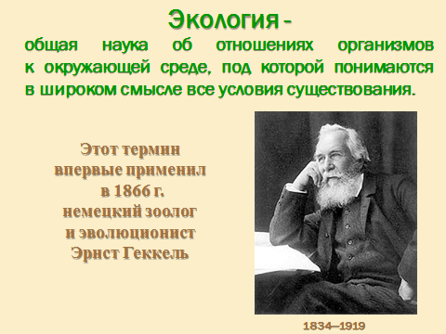

Введение

Экология… Так в 1866 году знаменитый немецкий зоолог Эрнст Геккель назвал одну из научных дисциплин, которую, по его замыслу, предстояло создать. Немецкий биолог придумал тогда много таких будущих наук и имен для них, но только слову «экология» была суждена долгая жизнь и необычайная популярность, правда, не совсем в том значении, которое придавал ему автор. По Геккелю, экология – наука о взаимоотношениях живых существ с окружающей средой. В конце 19 века это понятие только входило в научный обиход, а огромное количество обывателей даже не догадывалось о его существовании. И уж, разумеется, не думали ни ученые, ни менее просвещенное человечество, что довольно скоро словом «экология» будет называться не только научная дисциплина, но и глобальная проблема планеты. Однако за полтора столетия и сама среда из окружающей превратилась в окруженную. Даже небольшой экскурс в историю экологии подтверждает этот печальный факт.
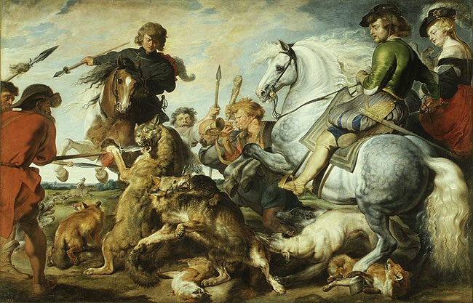

Покоритель природы
«И дичь в лесу, и сосны гор,
Богатых золотом и медью,
И нив желтеющий простор,
И рыба в глубине озер
Принадлежат вам по наследью…»
Н. Гумилев

Действительно, тысячелетиями человек жил в окружении роскошной дикой природы, восхищаясь ей и постоянно сталкиваясь с ее грозными силами. Но уже в начале 19 века люди стреляют в зверей не только для самозащиты или добычи пропитания, но и всякий раз, когда им представляется такая возможность. Зачем нужно убивать свирепого носорога, кровожадного тигра, злобную гориллу, коварную анаконду? Этот вопрос не вставал перед человеком 19 века. Ощущать себя уж, если не царем природы, то ее покорителем, было вполне естественным. Охота – одно из любимейших занятий не только знати, но и простых людей. На полотнах известнейших художников 19 века сцены охоты занимают заметное место.
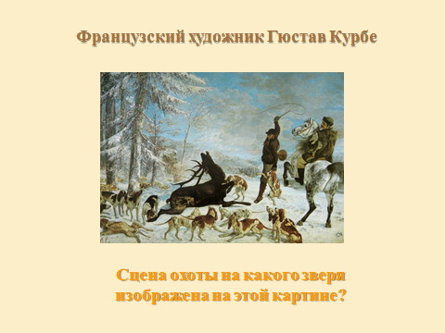

Перед вами репродукция картины французского художника Гюстава Кюрбе «Эпизод зимней охоты». Любопытно, что в 1858 году Кюрбе действительно посчастливилось убить на охоте в Германии огромного зверя, ставшего самым крупным трофеем за последнюю четверть века и принесшего художнику не меньшую славу, чем его картины.

Эко-информация:

Благородный олень на протяжении
многих веков был объектом охоты
(мясо, кожа, рога).
В 21 веке в некоторых регионах мира
охота на это животное запрещена.
Восемь подвидов занесены
в Международную Красную книгу.
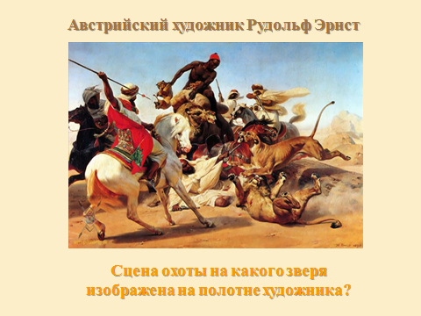

Сюжеты многих живописных полотен австрийского художника Рудольфа Эрнста посвящены эпизодам охоты на хищных животных, обитающих в странах Африки и арабского Востока.
Эко-информация:

В 19 веке, когда была написана
картина «Охота на льва»,
это животное было распространено
практически по всей Африке,
в Южной Европе, Передней Азии.
В настоящее время лев сохранился
лишь в восточных и южных
частях Экваториальной Африки.
Азиатский лев исчез повсюду,
за исключением национального
парка Гир в Индии.
Здесь его численность составляет
всего 175 взрослых особей.
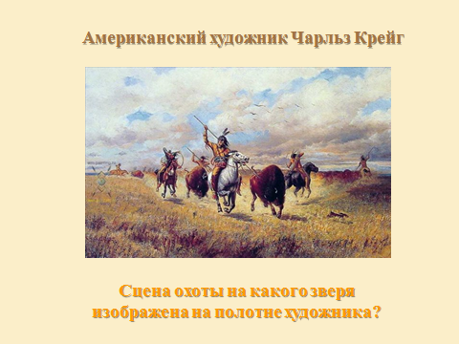

Американский художник Чарльз Крейг отразил в своих картинах жизнь индейцев и, в частности, сцены охоты. На одном из его полотен вы видите животное, которое к началу 20 века было практически истреблено.

Эко-информация:

На картине «Охота на бизона»
представлено млекопитающее рода зубров,
истреблявшихся не индейцами,
а белым населением Америки.
При этом использовались только шкуры и языки
животных. Уничтожали бизонов и для того,
чтобы лишить индейцев средств
к существованию. Это было связано
со строительством трансконтинентальной
дороги. В конце 20 века удалось частично
восстановить численность степного бизона
на охраняемых территориях США и Канады.
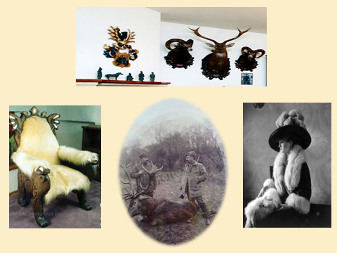

Губитель природы
«…Древний ловчий,
Снова встаешь ты с ночного дна,
Тигра смелее, барса ловчее,
Сильнее грузного слона».
Н. Гумилев

Итак, практически всю свою историю человек вел нескончаемую успешную борьбу с дикой природой. Люди неуклонно расширяли территории освоенного и окультуренного пространства. Научно-техническая революция последней трети 19 века невероятно ускорила этот процесс. Покорение природы всеми воспринималось как естественная цивилизационная деятельность человека. Пафос этих побед восхищал и радовал.
Стало хорошим тоном украшать стены гостиных аристократических замков тигриными, медвежьими шкурами, оленьими рогами и слоновьими бивнями. Светские красотки щеголяли в леопардовых манто, а самих леопардов становилось все меньше и меньше. Люди, наконец, доказали окружающей их природе, что просвещенный человек сильнее любого самого могучего зверя. Меж тем, убийство диких животных из природной необходимости превратилось в вид развлечения, зачастую бессмысленного и жестокого.


Эко-информация:

1854-1857 годы – британский джентльмен, охотник сер Джордж Гор застрелил в верхнем течении Миссури 1600 оленей и лосей, и 105 медведей.
1904 год – экс-президент США Теодор Рузвельт убил в Кении и Уганде более 3000 крупных зверей.
100 лет назад пассажиры трансконтинентального поезда
в дороге развлекались стрельбой из окон по бизонам.

Довольно скоро люди стали замечать, что окружающая среда меняется чересчур быстро, и далеко не всегда в лучшую сторону.
Процесс пошел... Вырубка лесов, осушение болот и даже проекты переноса рек. Мир все еще был огромен, не изведан и дик, и подлежал неукоснительному освоению. Однако, в конце 19 века самые заядлые охотники забили тревогу: в США на границе между цивилизацией и девственной природой, дичи стало попадаться год от года все меньше и меньше. Забеспокоилась и густонаселенная Европа. «Селедка съела наши леса» - печально заметили датчане, вспоминая прекрасные дубравы, радовавшие их глаз, но полностью сведенные на нужды солеварения.
Время от времени просвещенное общество стало пытаться что-то спасти и исправить – в масштабах общины, региона, страны или даже нескольких стран.
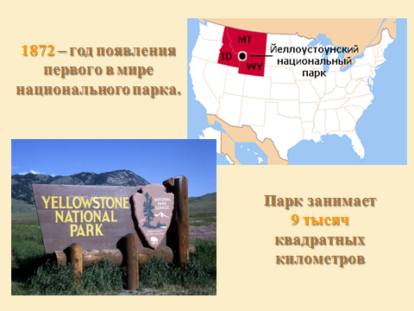

Хранитель природы
«Дикий зверь бежит из пущей в пущи,
Краб ползет на берег при луне,
И блуждает ястреб в вышине…»
Н. Гумилев

В 1868 году появился первый документ международного права, направленный на борьбу с загрязнениями природы: была заключена конвенция о судоходстве на Рейне. Но даже тогда люди еще не могли предположить, что нечто подобное может случиться с джунглями Амазонки, с сибирской тайгой, прериями американских великих равнин или африканской саванной. Природа еще изумляла гигантскими пространствами и восхищала своими богатствами. Однако, печальное будущее наступило чрезвычайно быстро.
В 1900 году семь европейских стран, колонии которых находились в Африке, заключили конвенцию о защите африканской природы. В Сибири охотники стали временно закрывать для промысла многие угодья, «чтобы дать зверю передышку». Нужно обратить внимание, что эти акты охраняли уже не интересы венценосных охотников, а сами объекты охоты. На планете стали появляться целые охраняемые территории.
В 1872 году в США был создан первый в мире национальный парк – Иеллоустонский.


Эко-информация

После окончания гражданской войны в начале семидесятых годов 19 века правительство США финансировало исследования северо-западных регионов страны. В 1871 году район реки Йеллоустоун изучила экспедиция под руководством американского геолога и натуралиста Фердинанда Хейдена. Доклад о Йеллоустоне, проиллюстрированный фотографиями Уильяма Джексона и картинами Томаса Морана, убедил Конгресс в 1872 году принять закон о создании первого национального парка США, Йелоустоунского. Поначалу правительство не финансировало парк, даже не платило зарплату директору. Ситуация изменилась к лучшему лишь через несколько лет. Количество посетителей парка резко увеличилось в 1880-х годах, когда туристы смогли приезжать в район Йеллоустоуна по вновь построенной Северной Тихоокеанской железной дороге. В дальнейшем национальный парк Йеллоустон успешно развивался, сохраняя нетронутыми уникальные природные объекты и одновременно создавая новые удобства для туристов.
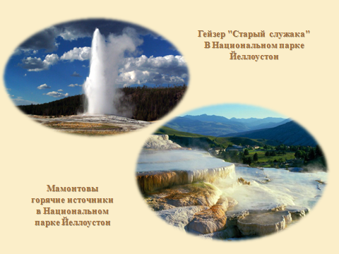

Большая часть парка расположена на Йеллоустоунском плато, окруженном хребтами Скалистых гор. На территории парка находится огромная (около 55 на 72 километра) вулканическая кальдера, образованная катастрофическим извержением около 640 тыс. лет назад. Эта кальдера известна как "Йеллоустоунский супервулкан". Пять процентов территории парка занято реками и озерами. Площадь крупнейшего в парке Йеллоустонского озера - около 350 км², а его глубина превышает 115 метров. Это самое большое в США горное озеро. В парке почти триста водопадов, самый большой из них - Нижний водопад Йеллоустоуна (94 метра, почти в два раза выше знаменитого Ниагарского водопада). Реки парка прорезали два каньона, глубина Гранд-Каньона реки Йеллоустоун достигает 275 метров. На территории парка находится половина горячих источников и две трети гейзеров мира (около трех тысяч). Гейзер "Пароход" считается самым высоким гейзером в мире, высота выбрасываемого им столба пара и горячей воды достигает 90 метров. Самый известный и популярный у туристов гейзер Йеллоустона - "Старый служака". Он выбрасывает от четырнадцати до тридцати двух тысяч литров воды на высоту до 56 метров. Извержения "Старого служаки" происходят каждые полтора-два часа.
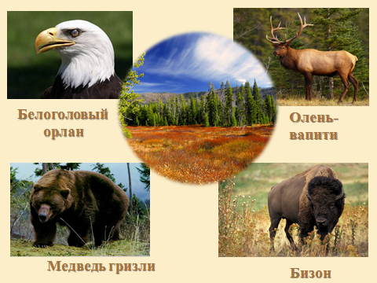

В лесах (преимущественно хвойных) и на горных лугах Йеллоустона можно встретить почти две тысячи видов растений, в том числе и экзотических. Животный мир Йеллоустоунского национального парка считается самым богатым на территории континентальных штатов США. Здесь живут медведи-гризли, волки, рыси, пумы, койоты, росомахи, бизоны, лоси, олени-вапити, белохвостые (виргинские) и чернохвостые олени, вилорогие антилопы, снежные бараны и многие другие млекопитающие. Стадо бизонов Национального парка Йеллоустон является старейшим и крупнейшим в США.
В парке живут более трехсот видов птиц (в том числе и белоголовый орлан - один из символов США). В реках и озерах Йеллоустоуна очень много рыбы, среди которой особенно ценится рыболовами йеллоустоунский лосось (в отличие от охоты, рыбалка по специальным лицензиям в парке разрешена).
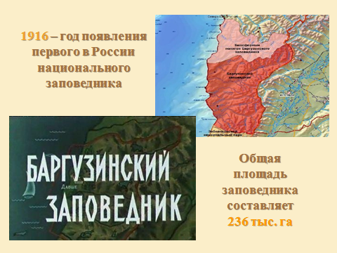

В России первый заповедник, Баргузинский, был учрежден в 1916 году.
Он расположен в Бурятии на западных склонах Баргузинского хребта на высотах до 2840 м над уровнем моря и включает северо-восточное побережье озера Байкал, а также часть акватории самого озера. Заповедник и хребет названы по реке Баргузин. Начиная с 1997 года, день образования Баргузинского заповедника отмечают в Российской Федерации как День заповедников и национальных парков.
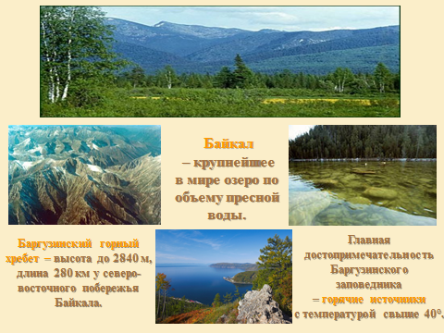

Площадь заповедника — 374 322 га, в том числе 15 000 га составляет заповедная акватория. Заповедник был создан для сохранения и увеличения численности баргузинского соболя. На момент основания на всей территории нынешнего заповедника насчитывалось всего около 20-30 особей соболя, в настоящее время — 1-2 особи на 1 км² кедровника. В наше время цели заповедника несколько изменились - в первую очередь это охрана уникальной горной байкальской тайги.
С западной стороны заповедная зона протянулась вдоль побережья Байкала на 100 км и вглубь Баргузинского хребта до 80 км. С восточной стороны граница заповедника проходит по гребню Баргузинского хребта (высота его пиков доходит до 3 км над уровнем моря). На территории заповедника, из-за отдаленности от морей и океанов, господствует суровый и континентальный климат. Даже при жарком лете температура воды в Байкале не превышает 10-12°. А сильные северо-западные ветры ("сарма") вызывают неожиданные и сильные штормы.
Одной из главных достопримечательностей Баргузинского заповедника являются горячие источники с температурой свыше 40°. Вокруг этих источников растут необычные для этого региона южные растения, такие как узорчатый полоз и фиалка европейская. Благоприятные условия возле источников способствуют росту деревьев, здесь они достигают гигантских размеров.
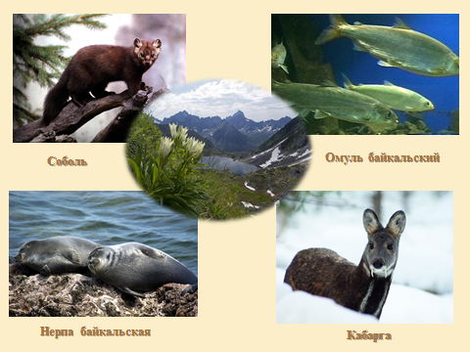

По данным исследователей, в заповеднике обитают около 40 видов млекопитающих, 2 вида амфибий, 4 вида пресмыкающихся и 250 видов птиц. Ихтиофауна Байкала насчитывает более 50 видов рыб: в водах заповедника встречаются байкальский омуль, сиг, осётр, хариус, таймень, ленок. Благодаря программе по охране исчезающих видов, восстановила свою численность байкальская нерпа. На территории Баргузинского заповедника фауна типично таежная: лось, кабарга, заяц-беляк, бурый медведь, бурозубка, чёрношапочный сурок.
Из деревьев наибольшее распространение получили пихта и кедр, также встречаются лиственница и сосна. Леса речных долин разнообразны по своему составу. Здесь, помимо пихты и кедра, растут ель, тополь, а подлесок образуют заросли шиповника, красной и черной смородины, черемухи.
В 1974 году ЮНЕСКО в рамках программы «Человек и биосфера» создала Всемирную сеть биосферных резерватов, которая объединяет уникальные, особо охраняемые природные территории. Эти заповедники призваны сбалансировать взаимодействие природы и человека. В настоящее время существует 564 биосферных резервата в 109 странах. C 1986-го года Баргузинский заповедник входит в число международных резерватов.
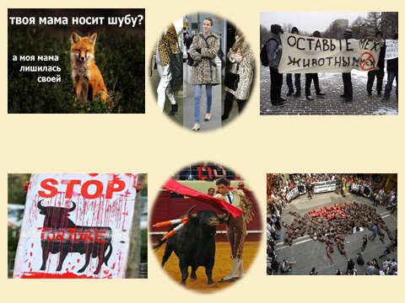

Спасатель природы
«Я знаю, что деревьям, а не нам
Дано величье совершенной жизни…
Мы – на чужбине, а они – в отчизне…»
Н. Гумилев
Ежегодно пополняется список редких и находящихся под угрозой исчезновения животных и растений, который впервые появился в 1963 году. Его назвали Красной книгой, чтобы придать вызывающее и ёмкое значение, так как красный цвет символизирует сигнал опасности.
На рубеже 20-21 столетий человечество осознало, что природа нуждается в его защите. Мир предстал взору людей вывернутым наизнанку. И окружающая среда в нем превратилась в окруженную. Вековечная борьба человека с грозными силами природы закончилась его полной пирровой победой. Вот уже несколько десятилетий пафос покорения природы сменился культом природы.
Огромное количество людей сегодня увлекаются не сценами охоты, а просмотром реалити-шоу, например, из орлиного гнезда. Американские ученые установили видеокамеру в гнезде белоголовых орланов, и видеозапись постоянно транслируется в Интернете. Зрители с ликованием встречают появление на свет вылупившихся птенцов. Сегодня и президенты не убивают тигров, а надевают им радио-ошейники. Знаменитости борются с поклонниками одежды из натурального меха и кожи. Тысячи людей собираются на площадях, протестуя против корриды.
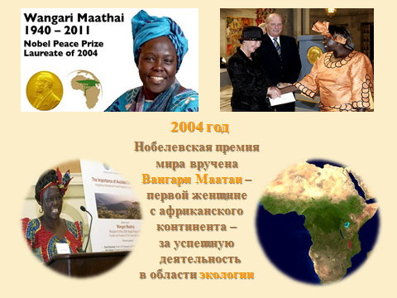

Маатаи была инициатором создания и главным вдохновителем основанного в 1977 году общественного движения «Зеленый пояс». Организация занимается восстановлением уничтоженных лесов в Африке. Благодаря её деятельности удалось приостановить превращение африканских лесов в пустыню.
Прибрежная равнина Кении представляет собой саванну с участками остаточного леса. Тогда как в северной части побережья лесные районы ещё сохранились, на юге они на сегодняшний день почти полностью сведены ввиду многовековой деятельности человека. Обезлесение стало серьёзной проблемой Кении. Сегодня лишь около 2,5 % территории страны занимают леса, при этом ежегодно уничтожается около 50 км² лесов. Потеря землями естественного лесного покрова способствует эрозии почв, наводнениям и уменьшению биоразнообразия. Обезлесение также негативно сказывается и на сельском населении, которому становится сложнее найти необходимые дрова. Из проблемы исчезновения лесов плавно вытекает и проблема опустынивания, которая также усугубляется быстрым ростом населения и частыми засухами последних десятилетий. Кроме того, ввиду исчезновения лесов и бурной деятельности человека важной проблемой становится потеря животными своих естественных территорий обитания, что угрожает богатой фауне страны.


Благотворительная экологическая организация "Зеленый пояс", созданная Вангари Маатаи в 1977 году, боролась за сохранение окружающей среды и защиту прав сельского населения и, главным образом, лишенных средств к существованию женщин. Деятельность Маатаи нашла поддержку у всего африканского народа. С 2003 по 2005 год она была заместителем министра окружающей среды и природных ресурсов Кении. 14 декабря 2009 года Генеральный секретарь ООН назначил Вангари Маатаи посланцем мира ООН. Ей было поручено заниматься вопросами изменения климата.
За 25 лет работы участники «Зеленого пояса» посадили более 30 миллионов деревьев. Неслучайно, девизом организации стали слова: "Посади дерево, чтобы сделать мир лучше".
Экологические плакаты


«Венец природы» «Экология»

Заключение
«Кончено время игры,
Дважды цветам не цвести…»
Н. Гумилев

21 век… Живущие в его начале люди не знают, увидят ли потомки хоть что-нибудь из того прекрасного девственного мира, который ещё недавно окружал человечество со всех сторон. Список существ, которых больше нет, продолжает расти. И темпы этого роста мы не можем ни просчитать, ни предугадать. Человек и сам оказался в центре замкнутого круга окруженной среды. За эйфорией власти над природой последовало понимание, что, разрушая экологию, люди уничтожают самих себя. Актуальность и справедливость слов всемирно известного философа и гуманиста Альберта Швейцера уже не нуждаются в доказательствах:
«Человека можно назвать нравственным лишь тогда, когда…
он ценит жизнь растений и животных на равнее с жизнью своего ближнего…»

Список использованной литературы:

- Жуков Б. Экология: окруженная среда / Б. Жуков // Вокруг света. – 2011. – №12. – С. 160-161.
- Калихман Т.П. Заповедники глобального значения / Т.П. Калихман, А.Д. Калихман // Экология и жизнь. – 2012. – №5. – С. 72-77.
- Ким Е. Для чего нужны заповедники / Е. Ким // Экология и жизнь. – 2012. – №3. – С. 38-39.
- Климов В. Пришел человек – и попятились звери / В. Климов // Природа и свет. – 2012. – №7. – С. 2-5.
- Сто великих заповедников и парков / авт.-сост. Н.А. Юдина; под ред. И.И. Никифорова. – М.: Вече, 2009. – 416 с.: ил.
- Филонов М. Рождение экологии / М. Филонов // Природа и человек (Свет). – 2010. – № 6. – С. 68-69.
- Чибилев А. Судьба заповедного дела / А. Чибилев // Наука и жизнь. – 2012. – № 12. – С. 18-26.
- Экология / под ред. В.В. Денисова – М.: Издательский центр «МарТ», 2006. – 768 с.

Окруженная среда:
мероприятие для учащихся 9-11 классов / экологический экскурс МКУК ЦБС Канавинского района, филиал-библиотека им. М.Е. Салтыкова-Щедрина; сост. Т.А. Касимова, Е.Ю. Беленкова; – Н.Новгород, 2013. – 39 с.

